**Fuentes de Información Sobre JavaScript MVC Frameworks:**

CodeBrief: http://codebrief.com/2012/01/the-top-10-javascript-mvc-frameworks-reviewed/

En este artículo, nos informara sobre los 10 principales Frameworks que existen, siendo JavaScript MVC uno de ellos.

Dándonos esta opinión sobre el:

**Pros:** Sólida comunidad y legado.

**Contras:** Modelo de herencia incómodo basado en cadenas. Los controladores son demasiado íntimos con vistas y carecen de enlaces. El nombre es demasiado genérico- el equivalente seria RoR se llamaba “Ruby Web Framework”.

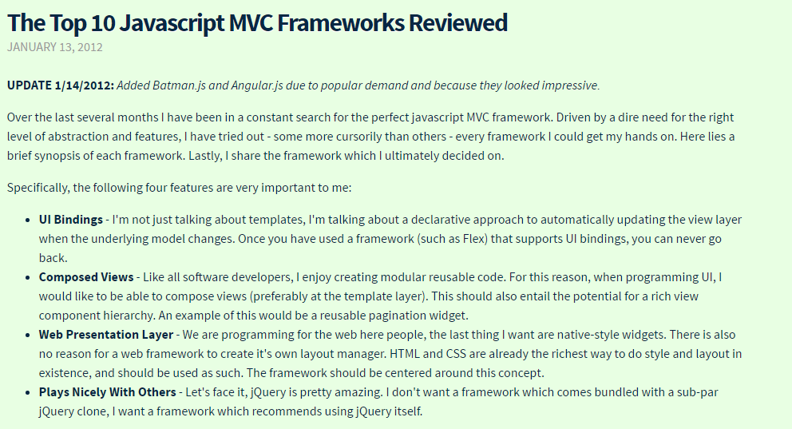

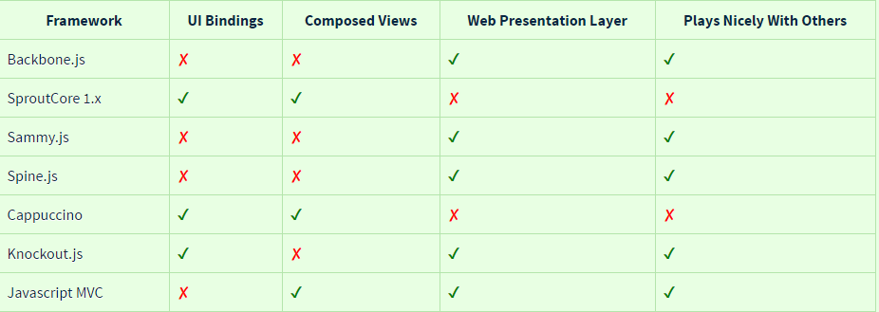

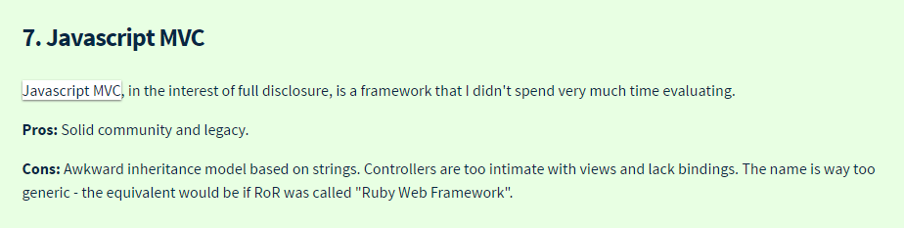

GenBeta: (<https://www.genbetadev.com/frameworks/javascript-mvc-y-el-empuje-de-angular-js>)

Esta página nos explica, que a día de hoy esta tecnología se está utilizando bastante más que hace unos pocos años, además nos indica cuales son los principales estando angular entre uno de ellos.

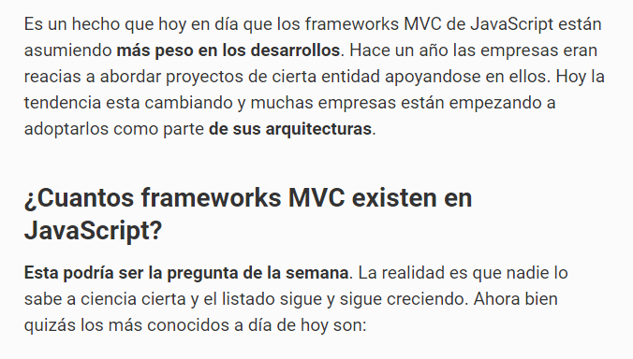

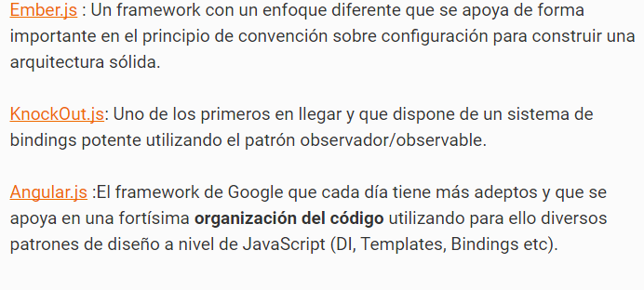

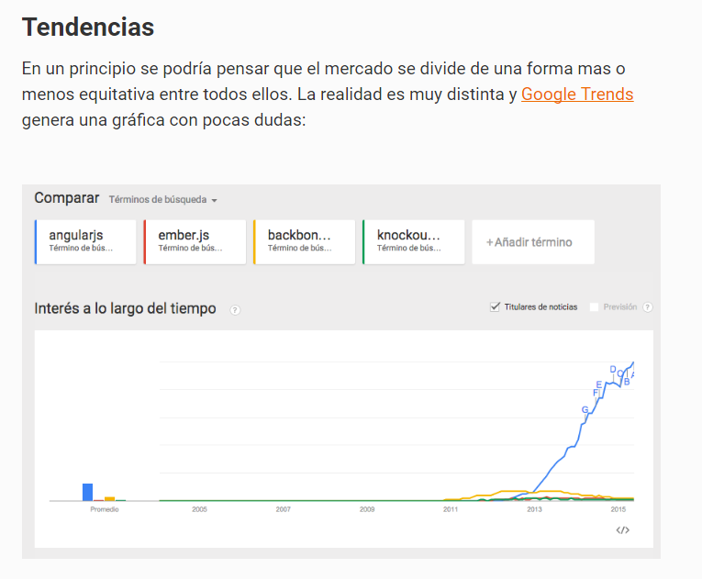

InfoQ: (<https://www.infoq.com/research/top-javascript-mvc-frameworks>)

En esta página también nos cuentas que más y más se van utilizando los distintos frameworks, explicando los más utilizados.

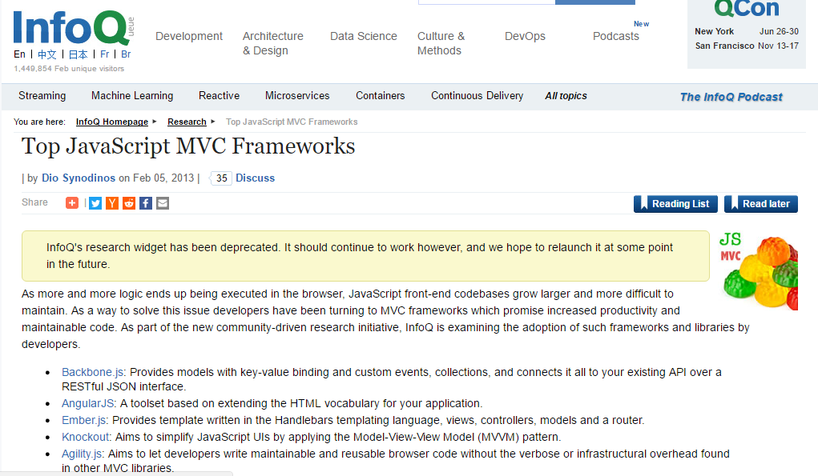

**Cursos gratuitos sobre JavaScript MVC:**

Buscando encontramos un curso en YouTube de JavaScript, el cual tiene 6 capítulos en castellano sobre JavaScript MVC, recomendable hacer el curso desde el principio, aunque si ya tenemos conocimientos sobre JavaScript podremos ir directamente al capítulo 23.

También encontramos los mismos videos en esta web:

<https://codigofacilito.com/cursos/javascript>

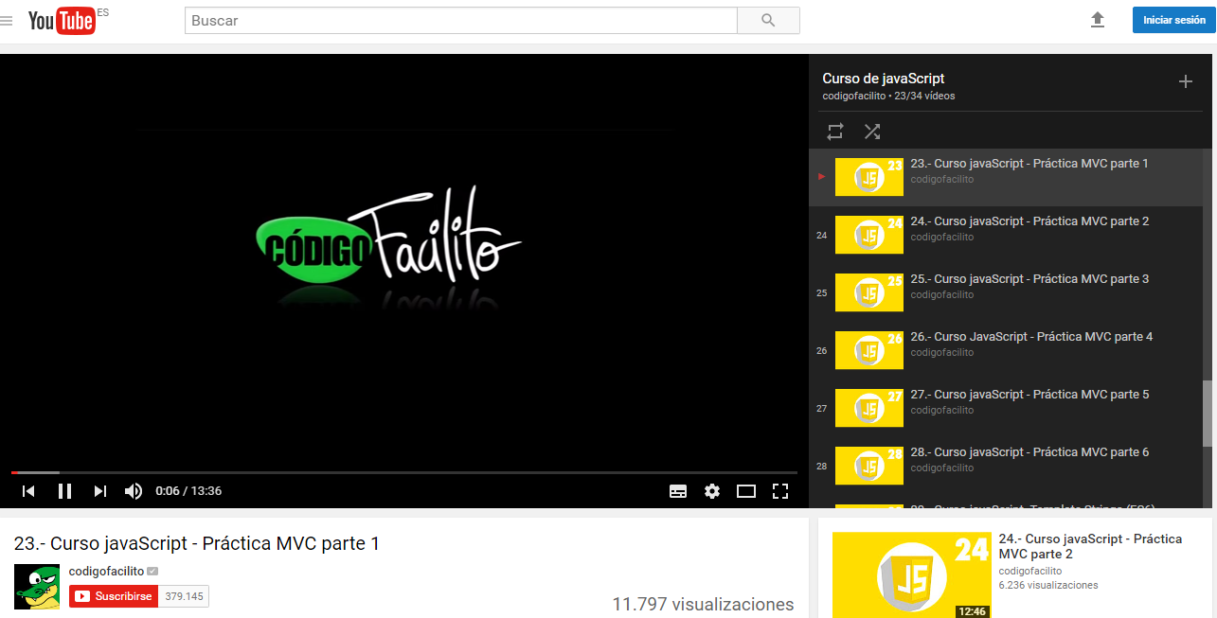

Desarrollo web (JavaScript): (<https://desarrolloweb.com/javascript/>)

**Todo lo que necesitas para aprender JavaScript está en esta página**. Aquí encontrarás todos los contenidos de JavaScript de DesarrolloWeb.com, que te servirán para dar los primeros pasos con el lenguaje y aprender los usos más avanzados.   
  
Están distribuidos en una serie de páginas con manuales que te introducen el propio lenguaje, técnicas y talleres, librerías para realizar tareas más complejas y en menos tiempo, etc. Si te interesa JavaScript con todos estos materiales podrás dominarlo.

Además si ya sabemos algo sobre JavaScript, podremos ir directamente al apartado MVC.

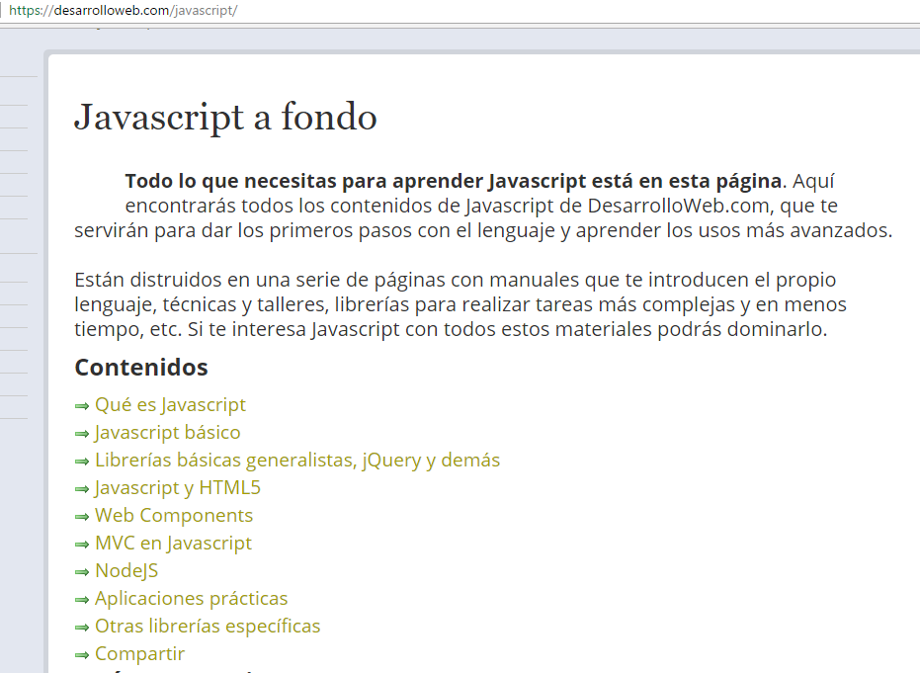

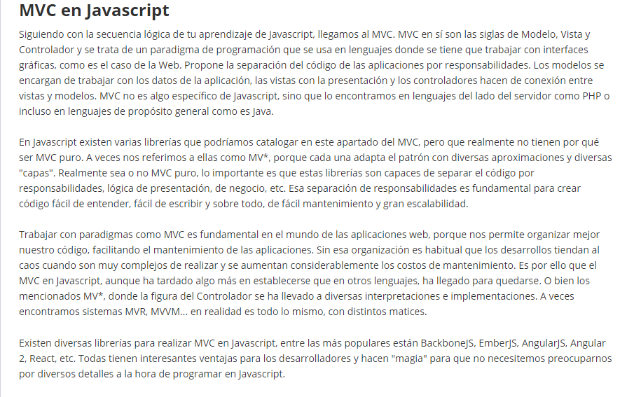

JavaScript Mvc: (http://www.javascriptmvc.com/)

Curso de JavaScript MVC muy completo con su propio programa, con muchos tutoriales gratuitos y muchos ejemplos para seguir y tener una buena formación.

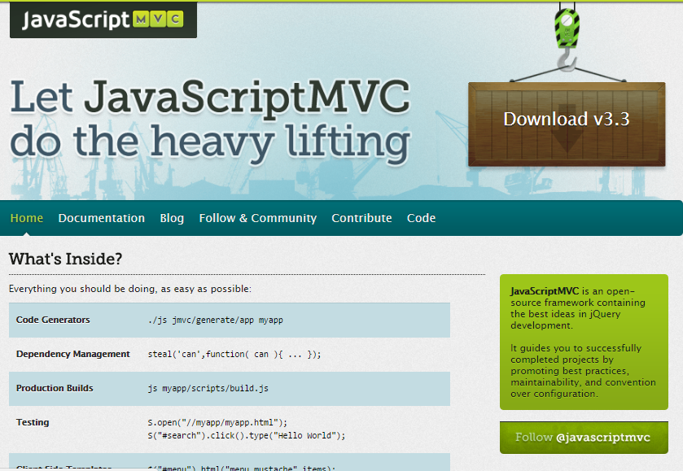

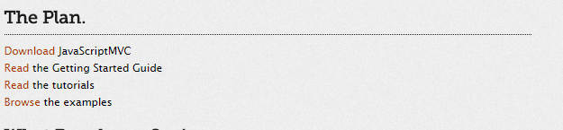

**Cursos de pago para JavaScript MVC:**

E magíster, FICTIZIA (Madrid): (<http://www.emagister.com/javascript-avanzado-para-desarrolladores-front-end-cursos-3275950.htm>)

Encontramos este curso por el precio de 1296 euros, en el cual ya engloban parte de aprendizaje sobre modelos MVC, siendo necesarios conocimientos avanzados sobre JavaScript para poder seguir el curso.

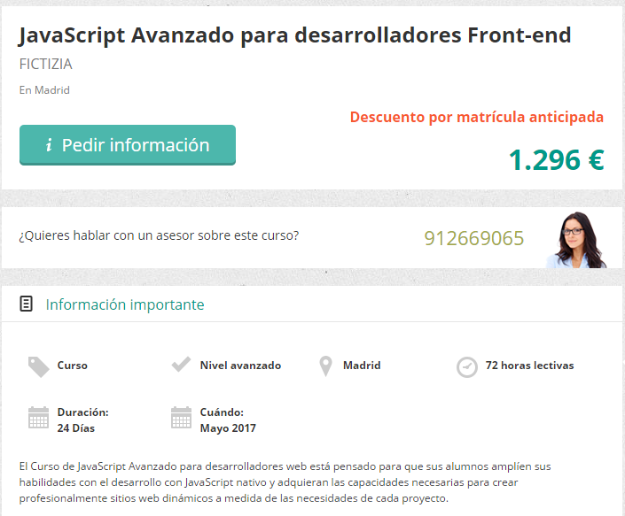

Siendo entre el amplio temario, una parte sobre MVC.

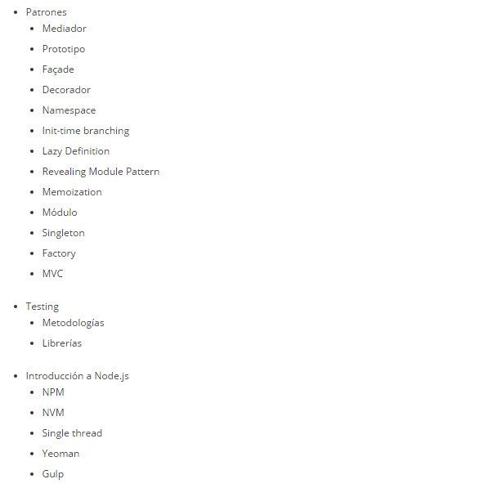

E magíster, PC CARRIER M (Madrid o Barcelona):

(<http://www.emagister.com/programacion-cliente-javascript-cursos-3235872.htm>)

Este curso tiene un precio de entre 500-1000 Euros, dependiendo del tiempo que necesites, dando entre sus contenidos introducciones al Modelo Vista Controlaor.

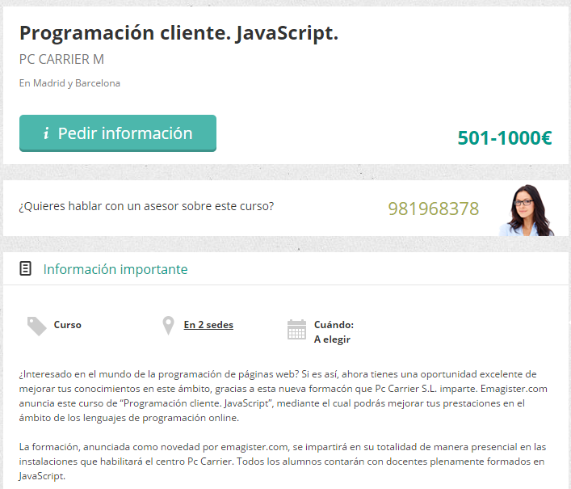

E Magister Agorastur Formación (Asturias):

(<http://www.emagister.com/programacion-cliente-javascript-cursos-3008573.htm>)

Curso sobre JavaScript, en escuela de prestigio de Asturias, teniendo un precio de 800 euros, y una duración de 220 horas, entre sus contenidos se explica el MVC.

